Amfiteátroviny
Středa 13.8. , ranní speciál
- BUT FIRST LET ME TAKE A SELFIE
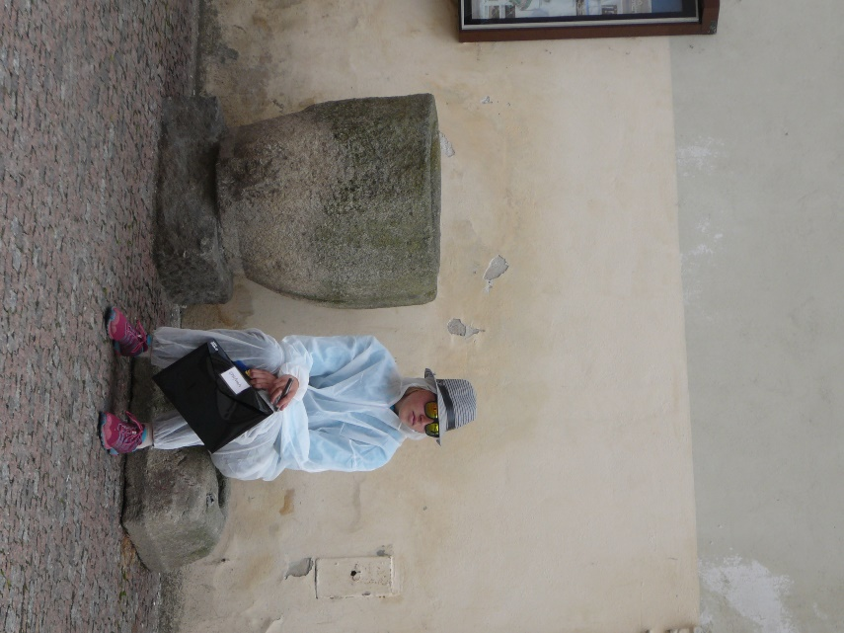
- TyVíšKdo a jeho nejvěrnější smrtijed zaklely květy času a jako jediní správně určili přesný počet.
- Nejmenovaný Adam trhl SVĚTOVÝ REKORD v době pojídání řízku. Neumí kousat nebo jsou zdejší řízky tak neodolatelně výborné?
- Sebík vyhlásil válku autu, kdo by vyšel ze srážky lépe?
- Krutá vedoucí KH unesla nevinnou Zuzanku ze Slavonic, naštěstí je cestou zastavila Policie ČR.
- Na pokoji nejstarších chlapců je rozbitá postel pro návštěvy. Kdo byl ona divoká návštěva?
- Nejmenovaný HK se po večerce jistě díval na S tebou mě baví svět. Jak jinak si vysvětlit, že na cyklovýlet jel bosky jako Dášenka na lyžovačku?
- Největší borci vjeli namakaně do terénu, po necelém kilometru byla polní cesta nad jejich síly.
- Holky z naší školky 1 skončily v prdeli.
- Známá armádní dvojice ZŠ a VŠ zaskočily zkušeného průvodce svým odborným výkladem v muzeu bunkrů.
- Ota opustil přidělený pokoj a dal přednost pobytu na samotce, ani Maruška nespí na pokoji starších holek. Kdo s kým a kde?
- Návštěva z Jindřichova Hradce odmítla nabídku Dragounů a raději spí sama v klubovně. Proč?
- Dva závodníci opustili skupinu cestou ze Slavonic a dospurtovali do tábora. Poháněl je úspěch nebo hlad?
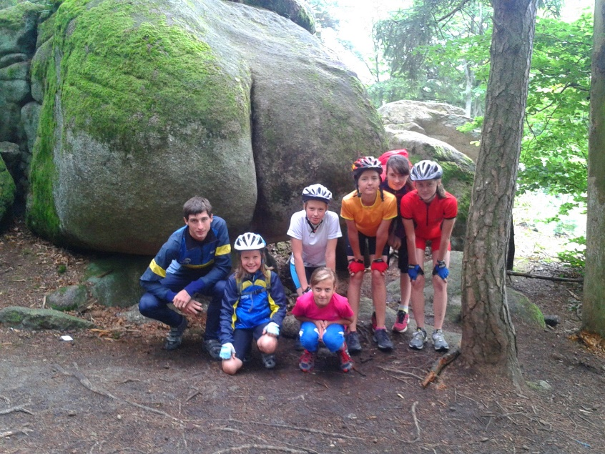
- Táborem se šíří poplašná zpráva, je málo kuliček na snídani.
- Nejmenovaný MV stále opravuje své kolo. Tvrdí, že má rozbitou přehazovačku, nabízí se otázka, zda ho rodiče skutečně naučili jezdit na kole.
- Ve Slavonicích proběhla invaze šedých mužů, ukradli tolik času, že se téměř nestihla večeře.
- INZERÁT DNE: Marodka zeje prázdnotou, hledá nové obyvatele. Můžeš to být i ty!

